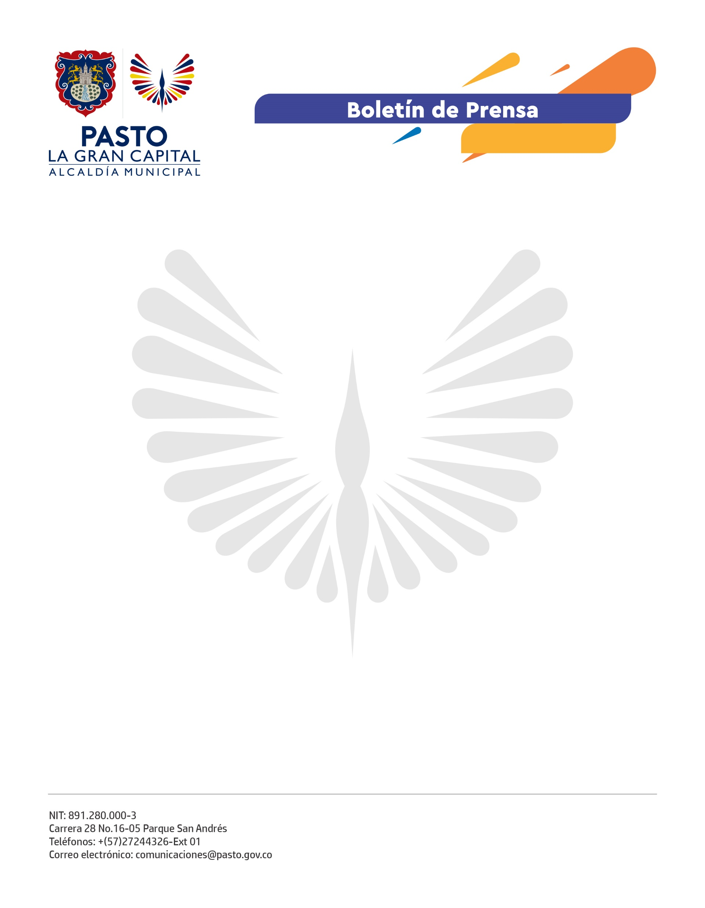
No. 591
10 de noviembre de 2021

JUNTO A LAS REDES COMUNALES DE APOYO AL ESPACIO PÚBLICO, ALCALDÍA DE PASTO RECUPERÓ PARQUE EN EL BARRIO EL PROGRESO

Con el fin de fortalecer la integración de la ciudadanía al cuidado, protección y mantenimiento de los espacios públicos del municipio, la Dirección Administrativa de Espacio Público lideró la adecuación y limpieza de un parque en el barrio El Progreso.

“Agradecemos a Espacio Público por esta jornada, aunque no es la primera vez que lo hacen. Con estas actividades procuramos darle una nueva imagen al barrio para disminuir la delincuencia”, afirmó el presidente de la Junta de Acción Comunal, José Bernardo Solarte.

Esta actividad hace parte de la estrategia ‘Espacios públicos libres para la vida’, que se reactiva tras superar el último pico de la pandemia por covid-19, y se logra gracias a la articulación interinstitucional con la ciudadanía, según explicó el director administrativo de Espacio Público, Carlos Andrés Arellano Palacios.

“Hacemos esta campaña con la Red Comunal de Apoyo al Espacio Público, donde líderes comunitarios se articulan con nosotros para proteger y mantener estos lugares. Siempre estamos dispuestos a colaborar y trabajar unidos por tener un ambiente sano y una convivencia tranquila y en paz en La Gran Capital”, manifestó el funcionario.

La Policía Metropolitana de Pasto también participa de estas jornadas de mantenimiento y recuperación del espacio público. El comandante del CAI Potrerillo, subteniente Jordy Hammer Basante López, por su parte, recalcó la importancia de preservar y cuidar estos ambientes para la sana recreación de niñas, niños y adolescentes.

